MODELO DE CRECIMIENTO LOGÍSTICO CON EXTRACCIÓN APLICADO A LA DINÁMICA DE REGENERACIÓN DE CÉSPED EN MINECRAFT
Bello Ballen Lina Andrea, Cristancho Niño Julián David, Gordillo Meneses Mariana Alejandra, Vargas Clavijo Brian Steven

Introducción
Este proyecto aplica el modelo de crecimiento logístico con extracción para analizar la dinámica de regeneración de césped frente al consumo de ovejas en Minecraft, un entorno virtual con reglas algorítmicas fijas: el motor procesa 20 ticks por segundo (Minecraft Wiki, s.f.), las ovejas consumen bloques de césped con probabilidad constante (Sportskeeda, 2024) y el césped se regenera por propagación a bloques de tierra cercanos bajo condiciones de luz adecuadas (Minecraft Wiki, 2024).

Estado del arte
Para modelar mediante EDOs la rapidez con la que las ovejas consumen el césped dentro de un corral en Minecraft, considerando regeneración y consumo proporcional al número de ovejas, se seleccionaron como base teórica los artículos Harvesting Policies with Stepwise Effort and Logistic Growth in a Random Environment (Brites & Braumann, 2020) y Trimming to Coexistence (Braverman & Lawson, 2025), que abordan dinámica de poblaciones con EDOs adaptables al problema planteado.
Brites y Braumann (2020) presentan un modelo logístico con extracción para poblaciones que crecen con límite y son simultáneamente reducidas por consumo; su forma general es:
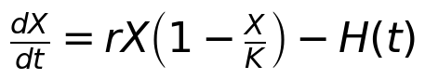 (1)
donde X(t) es la población, r la tasa de crecimiento, K la capacidad del entorno y H(t) la tasa de extracción. En el sistema de Minecraft el césped corresponde al recurso con regeneración limitada y las ovejas representan el proceso de consumo, con extracción proporcional al número de ovejas. Por su parte, Braverman y Lawson (2025) estudian sistemas dinámicos recurso-consumidor mediante EDOs y aportan herramientas de análisis de estabilidad y equilibrio.
Aplicando estas ideas, con G(t) la cantidad de césped disponible y N el número de ovejas, se obtuvo el modelo:
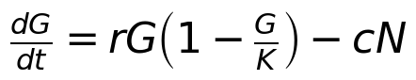 (2)
donde r es la tasa de regeneración, K el máximo de bloques con césped y c la tasa de consumo por oveja. La ecuación (2) permite analizar escenarios variando ovejas, tamaño del corral y obstáculos, y será objeto de calibración experimental y análisis sistemático en las siguientes secciones.

Planteamiento de la propuesta
El proyecto modeló el ecosistema de un corral en Minecraft como un sistema de recurso renovable sometido a consumo constante. Aunque los modelos logísticos con extracción se utilizan comúnmente para describir poblaciones biológicas o recursos naturales, su aplicación a sistemas virtuales gobernados por reglas algorítmicas ha sido menos explorada. En este contexto, el césped se interpretó como una población que se regenera con crecimiento logístico, mientras que las ovejas actuaron como agentes que consumen el recurso. El sistema se describió mediante una ecuación diferencial que incorpora la regeneración limitada por la capacidad del entorno y el consumo proporcional al número de ovejas. Con base en la teoría de modelos logísticos con cosecha (Alharbi, 2020), se analizó si el sistema alcanza un equilibrio sostenible o si el césped se agota cuando la extracción supera la capacidad de regeneración.

Objetivos

Objetivo general
Desarrollar un modelo matemático basado en EDOs que permita analizar la dinámica entre el consumo y la regeneración del césped dentro de un corral en Minecraft, con el fin de determinar qué tan rápido se agota el recurso bajo distintos escenarios, variando el número de ovejas, el tamaño y el tipo de obstáculos del área cercada, evaluando así las condiciones en las que el sistema alcanza equilibrio o en las que el césped desaparece.

Objetivos específicos
1. Formular un modelo basado en una EDO que describa la regeneración del césped y su consumo por las ovejas, y determinar experimentalmente los parámetros de regeneración r y consumo c mediante un protocolo de calibración controlada en un corral de referencia.
2. Analizar el comportamiento del sistema bajo distintos escenarios — variando el número de ovejas, el tamaño del corral y el tipo de obstáculo presente (agua, hojas, vallas) — para identificar las condiciones bajo las cuales el sistema alcanza equilibrio sostenible y aquellas en las que el césped se agota.

Metodología
1. Sistema de estudio. Se diseñaron 12 configuraciones experimentales distribuidas en 6 corrales construidos en Minecraft: 3 regulares (5×5, 10×10 y 15×15) y 3 con obstáculos en una base 12×12. En estos últimos se incluyeron 44 bloques de obstáculo (agua, hojas o vallas) diseñados para preservar un área efectiva de césped de 100 bloques, comparable a la del corral regular C2 (10×10). Esto permitió aislar el efecto del tipo de obstáculo manteniendo K constante.
2. Formulación del modelo. El sistema se parametrizó con variables continuas y se modeló mediante la EDO logística con extracción, ecuación (2).
3. Condiciones iniciales. Cada experimento inició con el terreno completamente cubierto de césped (G₀ = K) y con las ovejas distribuidas uniformemente dentro del corral.
4. Calibración de parámetros. La tasa de regeneración r y la tasa de consumo c se determinaron experimentalmente en el corral C2 (K=100) mediante cinco réplicas independientes. Para r se observó la saturación G(t) → K partiendo de G₀ = 1 sin ovejas y se ajustó la solución analítica de la logística por mínimos cuadrados. Para c se ajustó la EDO (2) con N = 5 ovejas, manteniendo r fijo. Los valores obtenidos se asumieron constantes para los 12 escenarios.
5. Captura automatizada de datos. La trayectoria G(t) se midió cada 100 ticks de juego mediante command blocks que cuentan los bloques de césped en el corral activo. El registro queda almacenado en el archivo de log del servidor Minecraft, alojado en un VPS remoto. Una rutina automatizada conectada por SSH extrae los logs, los renombra según escenario y réplica, los procesa con un parser y produce un CSV unificado. Cada corrida se limitó a un máximo de 150 000 ticks de juego (≈ 125 minutos al ritmo del servidor) tras lo cual se detuvo manualmente; corridas detenidas en el tope se siguen analizando sobre su curva parcial. Adicionalmente, se realizaron grabaciones de pantalla de algunas sesiones como respaldo visual de los eventos clave.
6. Escenarios. Se variaron N (de 1 a 40) y el tipo de obstáculo manteniendo el área efectiva. Cada escenario se replicó hasta tres veces para promediar la estocasticidad de los random ticks.
7. Análisis. La trayectoria experimental promedio se comparó con la solución numérica de la EDO y con el equilibrio analítico, ecuación (3), cuando el discriminante es no negativo. El error se cuantificó con la raíz cuadrática media (RMS) de la diferencia entre datos y modelo.
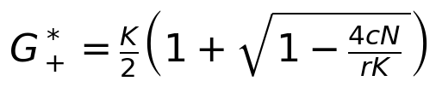 (3)
8. Comparación. Finalmente, los escenarios se compararon para identificar bajo qué condiciones el sistema sostiene equilibrio o colapsa, y para aislar el efecto del obstáculo comparando los escenarios C2/C4/C5/C6 con K = 100 y N = 10 idénticos.

Justificación
Este proyecto surgió del interés por aplicar EDOs a un sistema virtual con reglas precisas y medibles. Minecraft ofrece un entorno controlado y reproducible, ideal para observar, registrar y modelar el comportamiento de un recurso renovable bajo consumo. Se tradujo un fenómeno del juego al lenguaje matemático del modelo logístico con extracción, permitiendo predecir cuándo el sistema es sostenible y cuándo colapsa, lo que hace visible la utilidad de las EDOs en un contexto tangible. Adicionalmente, el proyecto integró infraestructura computacional moderna: la simulación corrió en un servidor Minecraft alojado en un VPS y la captura de datos se automatizó mediante una rutina basada en conexiones SSH, extracción de logs y análisis numérico, demostrando que una herramienta matemática se puede convertir en un pipeline reproducible.

Resultados
La calibración se realizó en el corral C2 (K=100) con cinco réplicas para cada parámetro. La regeneración r se obtuvo ajustando la curva G(t) → K sin ovejas, y el consumo c ajustando la EDO (2) con N=5 manteniendo r fijo. Los valores resultaron r = 0.005037 1/s y c = 0.010355 bloques/(oveja·s), con una varianza inferior al 10 % entre réplicas. La predicción G*₊ = 88.4 coincide con el valor experimental G_final = 90.2 ± 2.3 dentro de ±1σ. La ecuación (4) presenta el modelo calibrado del proyecto.
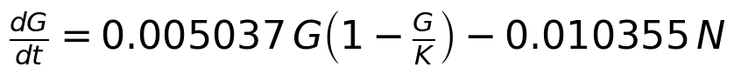 (4)
Tabla 1. Capacidad K y N crítico teórico por corral.
Corral | K | N_crit | Tipo
C1 (5×5) | 25 | 3.04 | Regular
C2 (10×10) | 100 | 12.16 | Regular (referencia)
C3 (15×15) | 225 | 27.36 | Regular
C4 (12×12) | 100 | 12.16 | Obstáculo: agua
C5 (12×12) | 100 | 12.16 | Obstáculo: hojas
C6 (12×12) | 100 | 12.16 | Obstáculo: vallas

En los escenarios subcríticos (esc 1, 4, 5, 7, 10 y 11), donde N < N_crit, la EDO (2) ajustó adecuadamente: G descendió y se estabilizó cerca de G*₊ con RMS entre 1.5 y 8.6 bloques. La Figura 1 muestra trayectorias normalizadas en C1/C2/C3 — al preservar N/K, los tres corrales convergen a la misma fracción.
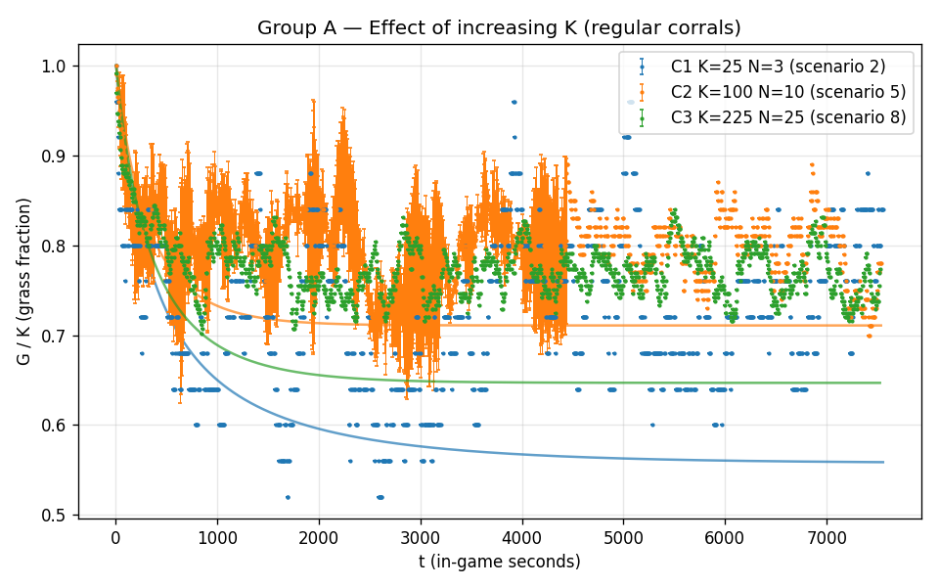
Figura 1. Efecto del tamaño K en régimen subcrítico (C1, C2, C3) con eje normalizado G/K.
Los escenarios supercríticos (esc 3, 6 y 9) revelaron un defecto de la EDO original: el modelo predice colapso a G = 0 cuando cN > rK/4, pero los datos mostraron mesetas estables en G ≈ 13, 56 y 158 respectivamente. La explicación física es que cuando el pasto se vuelve escaso, las ovejas pierden tiempo buscando bloques aislados y el consumo efectivo cae, comportamiento que el término constante −cN no captura. Para corregirlo se introdujo la respuesta funcional Tipo II de Holling (Holling, 1959), ecuación (5), con una constante h de semi-saturación; cuando G ≫ h se recupera la ecuación (2), y cuando G → 0 el consumo se frena suavemente.
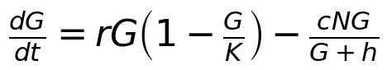 (5)
El equilibrio del modelo refinado satisface la cuadrática (6) tras descartar la raíz trivial G = 0.
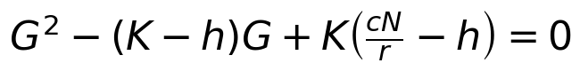 (6)
La literatura ecológica reporta h/K entre 0.1 y 0.5 según la dificultad de búsqueda (Real, 1977; Turchin, 2003); aquí se adoptó h = K/2, valor que ajusta consistentemente las tres mesetas supercríticas y refleja la naturaleza discreta del corral (bloques individuales, no recurso continuo). La Figura 2 compara ambos modelos en los escenarios supercríticos.
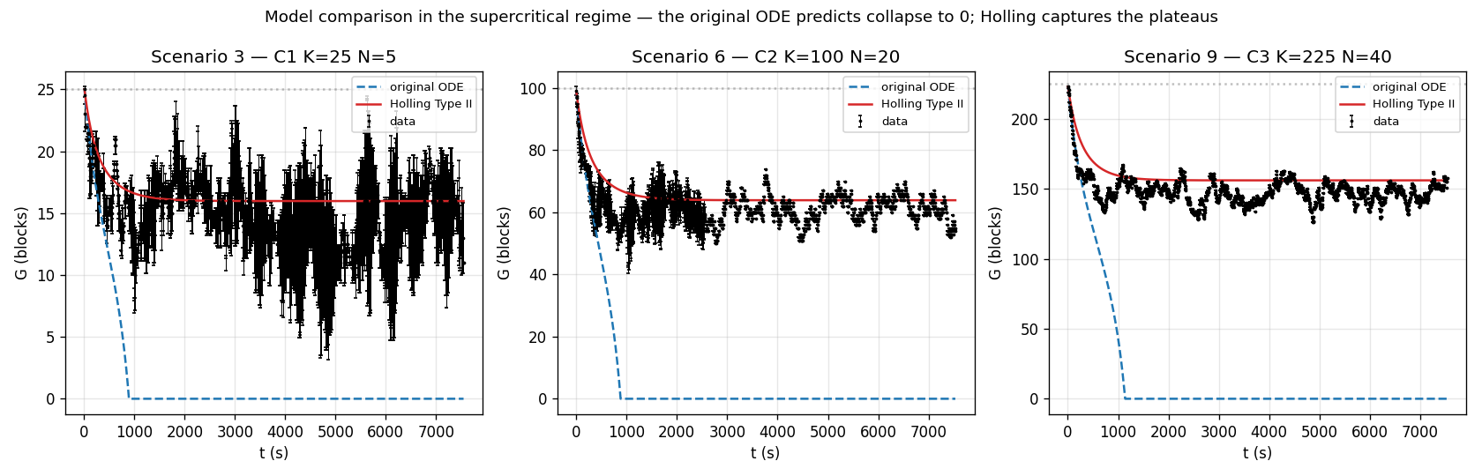
Figura 2. Comparación de modelos en régimen supercrítico (esc 3, 6, 9). La EDO original colapsa a cero; Holling reproduce las mesetas observadas.
Tabla 2. RMS por escenario, EDO original vs Holling Tipo II.
Esc | Corral | N | Régimen | RMS orig. | RMS Holling | Mejora
1 | C1 5x5 | 1 | subcritico | 1.50 | 2.06 | -36.5 %
2 | C1 5x5 | 3 | critico | 4.08 | 3.10 | +24.0 %
3 | C1 5x5 | 5 | supercritico | 13.90 | 2.58 | +81.5 %
4 | C2 10x10 | 5 | subcritico | 2.91 | 5.86 | -101.3 %
5 | C2 10x10 | 10 | subcritico | 8.62 | 6.43 | +25.4 %
6 | C2 10x10 | 20 | supercritico | 57.81 | 6.10 | +89.5 %
7 | C3 15x15 | 10 | subcritico | 4.40 | 9.03 | -105.1 %
8 | C3 15x15 | 25 | critico | 25.86 | 14.33 | +44.6 %
9 | C3 15x15 | 40 | supercritico | 137.94 | 12.72 | +90.8 %
10 | C4 water | 10 | subcritico | 8.01 | 8.14 | -1.6 %
11 | C5 leaves | 10 | subcritico | 6.41 | 18.34 | -186.0 %
12 | C6 fences | 10 | subcritico | 18.78 | 31.47 | -67.6 %

Los escenarios 10, 11 y 12 (corrales C4 agua, C5 hojas y C6 vallas, todos K=100 y N=10) aíslan el efecto del obstáculo, manteniendo el escenario 5 como control. Los 44 bloques de obstáculo se diseñaron para preservar el área efectiva de césped equivalente a C2 10×10. La Figura 3 superpone las cuatro trayectorias. C4 (agua) se comporta como C2: las ovejas nadan sin perder tiempo significativo. C5 (hojas) muestra equilibrio ligeramente inferior, posiblemente por el sombreado que afecta el nivel de luz mínimo para la regeneración (Minecraft Wiki, 2024). C6 (vallas) presenta la desviación más fuerte: G_final ≈ 54 frente al G*₊ predicho de 71 bloques. Las vallas no son saltables y las ovejas deben rodearlas, dejando rincones geométricamente inaccesibles. La capacidad de regeneración se conserva pero la capacidad efectiva de consumo es menor, asimetría que ningún modelo simétrico captura.
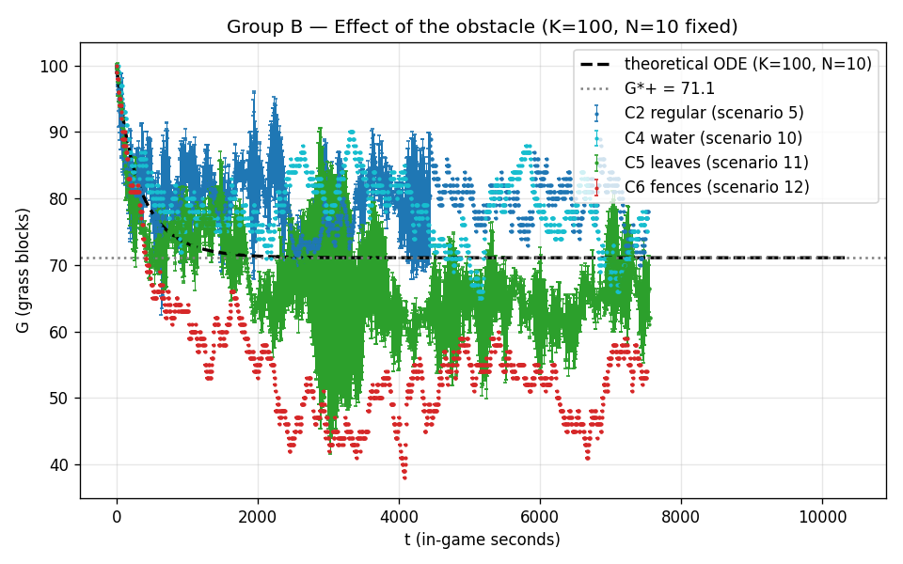
Figura 3. Efecto del obstáculo (esc 5, 10, 11 y 12) con K=100 y N=10.
Como evidencia adicional, en corridas exploratorias con N muy alto se observó que C4 (N = 82–90) mantiene mesetas pequeñas (G_final ≈ 6–23), consistentes con la saturación de Holling, mientras que C6 (N = 75–80) colapsa casi por completo (G_final = 1), confirmando que en C6 la limitante no es la respuesta funcional sino la geometría: bajo presión alta de consumo, las zonas inaccesibles dejan de regenerarse efectivamente.
La Figura 4 visualiza la bifurcación silla-nodo en C3 (K=225) barriendo los tres regímenes — subcrítico (N=10, G ≈ 200), cerca-crítico (N=25 próximo a N_crit ≈ 27) y supercrítico (N=40), donde el modelo Holling predice una meseta baja en lugar del colapso de la EDO original.
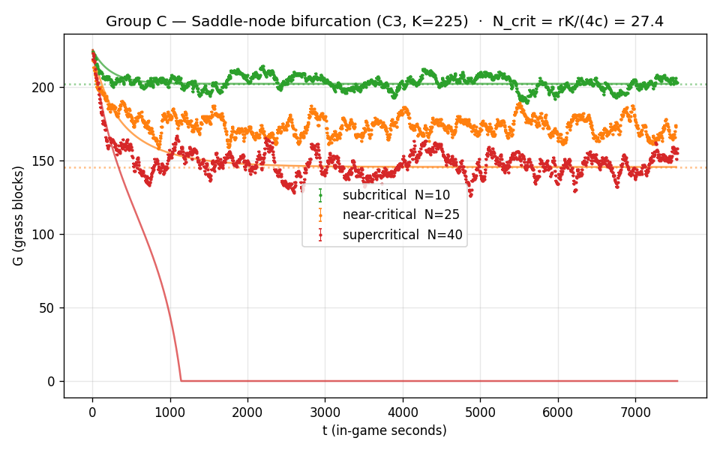
Figura 4. Bifurcación silla-nodo en C3 (K=225) con N = 10, 25, 40.

Posibles mejoras y trabajo futuro
Si bien el modelo refinado con respuesta funcional Tipo II reproduce la mayoría de escenarios, varios aspectos quedan abiertos como trabajo futuro. Primero, calibrar h explícitamente mediante un experimento dedicado (variando N finamente y ajustando c y h en conjunto) en lugar de asumirlo por literatura, y verificar si h escala con K. Segundo, extender el modelo a una forma asimétrica que distinga K de regeneración de K efectiva de consumo, necesaria para corrales con obstáculos no atravesables como C6. Tercero, complementar la EDO global con una simulación agente-basada del movimiento de las ovejas para reproducir efectos espaciales finos en corrales complejos. Cuarto, estudiar la sensibilidad de r al parámetro random_tick_speed del motor y validar la robustez de la calibración entre versiones del juego. Finalmente, automatizar la construcción de los corrales mediante un datapack facilitaría la reproducibilidad y la extensión a más configuraciones.

Conclusiones
Ambos objetivos específicos se cumplieron. La calibración controlada en C2 produjo r = 0.005037 1/s y c = 0.010355 bloques/(oveja·s) con varianza inferior al 10 %; la predicción G*₊ = 88.4 coincide con el valor experimental 90.2 ± 2.3, validando la consistencia interna del modelo. Los 12 escenarios cubrieron los tres regímenes esperados, identificaron empíricamente la bifurcación silla-nodo y cuantificaron el efecto del obstáculo: agua y hojas afectan marginalmente la dinámica, mientras que las vallas reducen la capacidad efectiva de consumo por zonas geométricamente inaccesibles.
La EDO logística con extracción constante (ecuación 2) describe adecuadamente el régimen subcrítico (RMS < 9 bloques) pero predice un colapso falso a G = 0 en régimen supercrítico; los datos motivaron la respuesta funcional Tipo II de Holling (ecuación 5), que mejora el RMS hasta 89 % en los escenarios problemáticos al capturar la saturación del consumo cuando el pasto es escaso. La asunción de r y c constantes entre corrales se sostuvo en regulares y en obstáculos atravesables, pero no en C6 (vallas), donde se requiere un modelo asimétrico. En perspectiva metodológica, este trabajo muestra que incluso en un sistema con reglas algorítmicas conocidas, un modelo clásico puede presentar defectos que sólo se evidencian al contrastarlo con datos, y que la iteración teoría–experimento es lo que permite construir modelos verdaderamente útiles.

Referencias
Alharbi, F. M. (2020). Analysis of logistic model with constant harvesting in a view of non-integer derivative. Journal of Mathematics and System Science, 10(2). https://doi.org/10.17265/2159-5291/2020.02.004
Braverman, E., & Lawson, J. (2025). Trimming to coexistence: How dispersal strategies should be accounted for in resource management. Journal of Mathematical Biology, 92(1), 8. https://doi.org/10.1007/s00285-025-02324-8
Brites, N. M., & Braumann, C. A. (2020). Harvesting policies with stepwise effort and logistic growth in a random environment. Applied Stochastic Models in Business and Industry, 36(5), 825–835. https://doi.org/10.1002/asmb.2532
Holling, C. S. (1959). The components of predation as revealed by a study of small-mammal predation of the European pine sawfly. The Canadian Entomologist, 91(5), 293–320. https://doi.org/10.4039/Ent91293-5
Minecraft Wiki. (2024, 25 de octubre). Grass block. https://minecraft.wiki/w/Grass_Block
Minecraft Wiki. (s. f.). Tick. https://es.minecraft.wiki/w/Tick
Real, L. A. (1977). The kinetics of functional response. The American Naturalist, 111(978), 289–300. https://doi.org/10.1086/283161
Sportskeeda. (2024, 24 de mayo). Sheep Minecraft. https://wiki.sportskeeda.com/minecraft/sheep
Turchin, P. (2003). Complex population dynamics: A theoretical/empirical synthesis. Princeton University Press.

